主題：體育課教學活動
活動地點 | 各運動場
參與人員 | 學生
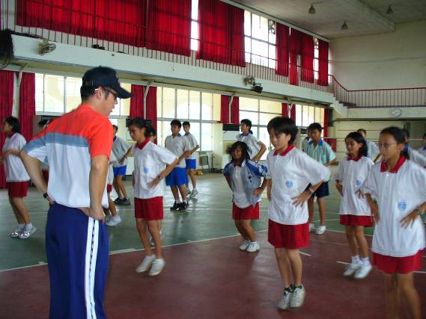 |  | 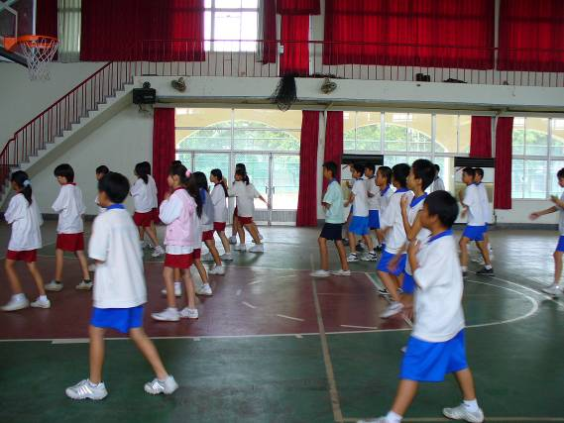
健康操教學 |  | 健康操教學
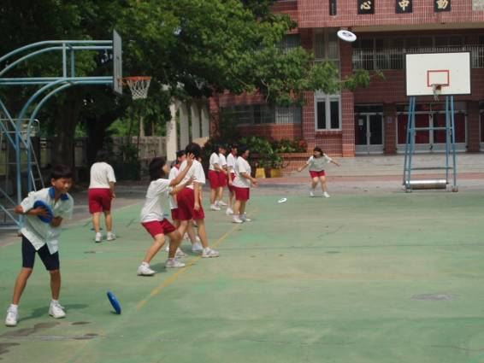 |  | 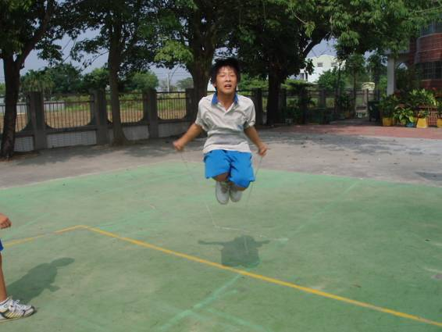
飛盤教學活動 |  | 跳繩教學
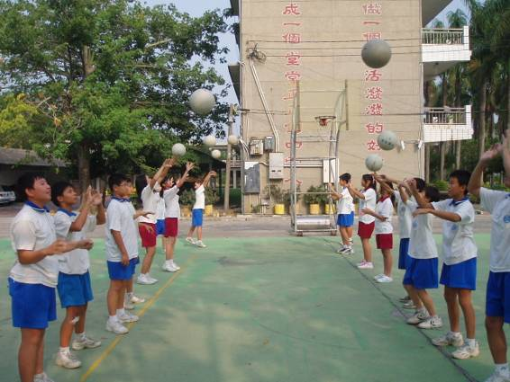 |  | 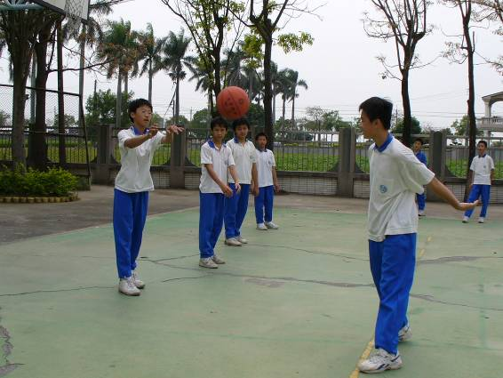
排球教學 |  | 籃球教學

